УДК 621.791.72
Исследование химического состава сварных швов при сварке высококонцентрированными источниками энергии в вакууме
The study of the chemical composition of the weld when welding highly concentrated source of energy in the vacuum

Саломатова Е.К., к.т.н., Ольшанская Т.В., к.т.н., Трушников Д.Н., д.т.н., Беленький В.Я., д.т.н., Федосеева Е.М., к.т.н
Salomatova E.S., Olshanskaia T.V., Trushnikov D.N., Belenkiy V.Ya., Fedoseeva E.M.

weld-katy@mail.ru

Пермский национальный исследовательский политехнический университет, г. Пермь

Аннотация:
В работе представлены результаты проведенных экспериментов, заключающихся в выполнении сварных проходов при электронно-лучевой сварке с продольной и поперечной осцилляцией электронного луча для алюминиевого сплава АМг6. Проведен анализ макрошлифов и химического состава по глубине сварных проходов.
Ключевые слова:
электронно-лучевая сварка, осцилляция электронного луча, продольная и поперечная осцилляция, алюминиевый сплав, легкоспаряемые компоненты сплава, концентрация магния в сварном шве, истощение, рентгенофлуоресцентный анализ.

Abstract:
The results of the experiments, is to perform the weld passes in electron beam welding of longitudinal and transverse oscillation of the electron beam for aluminum alloy AMg6. The analysis of the chemical composition and macrosection depth of weld passes.
Keywords:
electron-beam welding, electron beam oscillation, longitudinal and transverse oscillation, aluminum alloy, volatile components of the alloy, magnesium concentration in the weld, depletion, X-ray fluorescence analysis.

Реферат
Электронно-лучевая сварка с осцилляцией электронного луча позволяет получать качественные сварные соединения, сводя к минимуму образование специфических дефектов, и способствует интенсивному перемешиванию жидкого расплавленного металла. Однако, при использовании данной технологий наблюдается снижение концентрации легкоиспаряемых легирующих элементов в различных сплавах. В работе рассмотрены результаты проведенных экспериментов, заключающихся в нанесении сварных проходов при электронно-лучевой сварке с осцилляцией электронного луча для алюминиевого сплава АМг 6. Далее были выполнены макрошлифы и проведен рентгенофлуоресцентный анализ. Так как эксперимент был проведен по матрице планирования, это позволило вывести регрессионные уравнения зависимости концентрации легкоиспаряемых компонентов сплава АМг 6 от параметров режимов сварки. Также по данным рентгенофлуоресцентного анализа удалось оценить в какой области сварного соединения по глубине происходит максимальное истощение легкоиспаряемыми компонентами. Для алюминиевого сплава АМг-6 концентрация Mg в верхней части сварного шва минимальна, а к корневой части выравнивается и достигает допустимых значений. С увеличением тока луча происходит снижение концентрации Mg в шве, однако, с увеличением скорости сварки, концентрация Mg увеличивается в среднем на 2-3%. При сравнении концентрации Mg в швах выполненных статическим и осциллирующим лучом наблюдается снижение концентрации Mg в среднем на 4 % при осцилляции электронного луча. При ЭЛС статическим лучом наблюдается истощение магния в пределах 7% от первоначального содержания в сплаве, для ЭЛС с осцилляцией электронного луча это истощение составляет около 10%, причем траектория перемещения электронного луча (продольная и поперечная) не влияет на интенсивность обеднения сплава магнием.

Вводная часть
Электронный луч является практически безынерционным источником тепловой энергии. Возможность тонкой регулировки мощности, фокусировки и положения луча на поверхности изделия позволяет широко использовать системы управления лучом и программирования режимов сварки, необходимых для формирования сварного шва [1].
Системный подход при электронно-лучевой сварке позволяет изменять определенные параметры колебательного воздействия, в частности, амплитуду, частоту колебаний и возможность расщепления электронного луча на несколько тепловых источников, одновременно анализируя их воздействие на геометрию сварного шва.
Используя системы управления лучом и программирование режимов сварки, возможно создание новых технологических решений, в основе которых лежит расщепление луча, позволяющее электронному лучу одновременно воздействовать в нескольких обрабатываемых зонах, или совмещать такие процессы, как сварка и термообработка [2].
На сегодняшний день ведется большое количество работ, рассматривающих возможность динамического воздействия на электронный луч и влияние параметров этого воздействия на геометрию сварного шва. Выделяют три основных технологических приема:
- осцилляция электронного луча;
- сканирование фокуса электронного луча;
- расщепление электронного луча.
Колебательные перемещения луча предоставляют дополнительную возможность влиять на процесс сварки, а значит, и на образование сварного шва. При этом луч, обладающий неизменной удельной мощностью, последовательно воздействует на ряд точек в непосредственной окрестности центра сварки [1].
В электронно-лучевой установке осцилляция осуществляется за счет использования отклоняющей системы, которая представляет собой две пары пространственно ориентированных катушек. При подаче на катушки постоянного тока получается постоянное магнитное поле, которое будет отклонять электронный луч на определенный постоянный угол. Если же подать на катушки переменный ток, то получается переменное магнитное поле, которое и создает колебания электронного луча.
Если частота осцилляции луча мала, то паровой канал практически не изменяется в размере, при более высокой частоте происходит его расширение. В результате колебания луча усиливается дегазация металла ванны, что способствует уменьшению пористости шва и подавлению корневых дефектов [1, 3].
Амплитуда осцилляции электронного луча при сварке находится в пределах 1 - 3 мм, а частота колебаний – 50 - 500Гц. Стоит обратить внимание на то, что при любом варианте осцилляции проплавляющая способность луча падает, и для сохранения требуемой глубины проплавления необходимо увеличивать ток луча.
Характер колебаний луча может быть самым разным, наиболее применяемыми являются круговые, синусоидальные, прямоугольные и Х-образные. Эффект от развертки проявляется в изменении мгновенного и усредненного по периоду распределения плотности мощности электронного луча. Соответственно меняются характер гидродинамических процессов и конфигурация сварочной ванны [4, 5]. Исследованиям влияние траектории осцилляции на формирование сварных швов посвящен ряд работ [6-11], в которых отмечается образование более скругленной формы корня шва при отсутствии дефектов, выравнивание структуры металла по глубине шва.
Электронно-лучевая сварка с вращением электронного луча по круговой траектории позволяет добиться существенного уменьшения образования корневых дефектов, однако ввиду того, что плотность мощности в центральной части зоны нагрева мала, использование круговых колебаний приводит к значительному уменьшению глубины проплавления [12] по сравнению со сваркой статическим лучом.
Колебания электронного луча по Х–образной траектории целесообразно производить при оптимальной фокусировке, обеспечивающей при заданных режимах сварки максимальную глубину проплавления (рис. 1). Такая фокусировка может быть установлена по максимальному значению амплитуды колебаний переменной составляющей спектра тока в цепи свариваемого изделия или коллектора с частотой в диапазоне 3-15 кГц как при неподвижном, так и при осциллирующем луче [11].

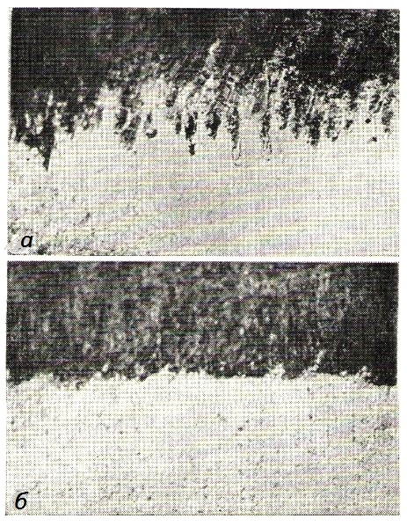
Рис. 1. - Продольные макрошлифы корневой части швов, полученных: слева – без колебаний луча; справа – с колебаниями по Х–образной траектории [11]

Выбор вида осцилляции, ее частоты и амплитуды при управлении формированием сварного шва осуществляется только на основании экспериментальных данных. Строго обоснованного объяснения предпочтения той или иной формы развертки перед остальными на данный момент не существует [1, 2].
Авторы работы [13] провели исследования, посвященные изучению процесса электронно-лучевой сварки с глубоким проплавлением с применением осцилляции электронного луча, где рассматривается влияние продольной осцилляции на форму канала проплавления, протекание процессов тепломассопереноса и параметры швов для разработки методических рекомендаций. Представлена численная трёхмерная математическая модель электронно-лучевой сварки на основе уравнений теплопроводности и Навье-Стокса, с учётом фазовых переходов на границе раздела твёрдой жидкой фазы и термокапилляной конвекции (эффект Марангони). Форма канала проплавления определяется на основе экспериментальных данных по параметрам вторичного сигнала, с помощью метода синхронного накопления [13].
Целью данной работы является, определение зависимости концентрации легкоиспаряющегося компонента сплава Mg при электронно-лучевой сварке спала АМг 6 с осцилляцией электронного луча.
Данные о методах исследования
Для реализации технологий динамического воздействия на электронный луч использовалась разработанная высокоскоростная система управления электромагнитным отклонением электронного луча при сварке. Исследования химического состава сварных проходов проводились при помощи рентгенофлуоресцентного анализа на электродисперсионном рентгеновском флуоресцентном спектрометре EDX-800HS2 (Shimadzu, Япония). Исследования геометрических параметров сварных соединений проводились с использованием компьютерной программы ВидеоТест-Размер.
Экспериментальная часть
Для сварочных проходов были выбраны параметры режимов электронно-лучевой сварки: ток луча от 40 до 50 мА; скорость сварки от 5 до 10 мм/с; амплитуда осцилляции 0,5 мм. Далее проводился рентгенофлуоресцентный анализ поперечных шлифов, с разделением сварного прохода на три участка [10], рис. 2.

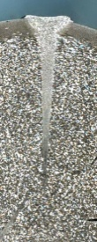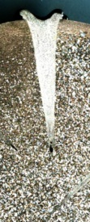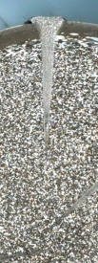
а
б
в
1

2

3
1

2

3
1
2
3
Рис. 2 - Поперечные макрошлифы, выполненные статическим лучом (а), продольной (б) и с поперечной (в) осцилляцией электронного луча при ЭЛС сплава АМг 6, под цифрами характерные зоны сварного прохода 1, 2 и 3, описанные в работе [10]

Для наглядности полученных данных результаты экспериментов представлены в виде графиков с разделением по параметрам режимов сварки (рис. 3).
V_{св} = 5 мм/с
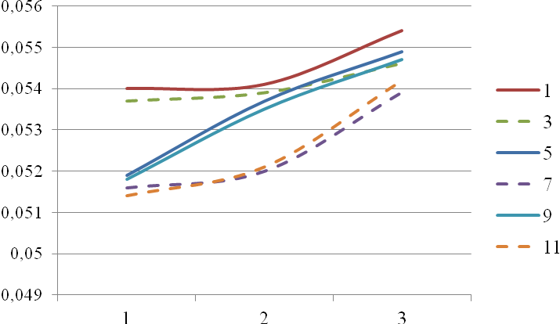
Концентрация Mg в сварном шве, отн.ед.
Зоны сварного шва
Номера режимов сварки

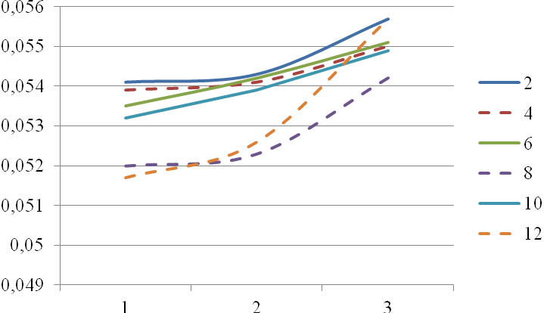
V_{св} = 10 мм/с
Концентрация Mg в сварном шве, отн.ед.
Зоны сварного шва
Номера режимов сварки

Рис. 3. - Графики изменения концентрации магния по глубине сварного шва в зависимости от изменения параметров режимов ЭЛС

На рисунке 3 изображены изменения концентрации магния по глубине зоны проплавления. Режимы №1 - №4 относятся к сварке статическим лучом, №5 - №8 – к сварке с продольной осцилляцией и №9 - №12 – к сварке с поперечной осцилляцией электронного луча. Пунктирными линиями изображены режимы с током электронного луча 50 мА.
С увеличением тока луча происходит уменьшение концентрации магния в шве, однако, с увеличением скорости сварки концентрация магния увеличивается примерно на 2-3%.
При сравнении концентрации магния в швах выполненных статическим и осциллирующим электронным лучом наблюдается снижение концентрации магния примерно на 4 % при использовании осциллирующего электронного луча.
При сварке статическим электронным лучом наблюдается истощение магния в пределах 7% от первоначального содержания в сплаве, а при сварке с осцилляцией электронного луча оно составляет примерно 10%, причем траектория перемещения электронного луча (продольная и поперечная) не влияет на интенсивность обеднения сплава магнием.
На основании полученных данных были построены регрессионные зависимости концентрации Mg в швах при электронно-лучевой сварке с различными видами осцилляции электронного луча и при различных параметрах режима сварки.
Регрессионное уравнение для определения содержания Mg при электронно-лучевой сварке с продольной и поперечной осцилляцией луча имеет вид:
$$SMg=5,412+0,067∙V_{св}-1,129∙I_{л}∙V_{св}-32,355∙I_{л}∙A+2,164∙A^{2}$$
где SMg – концентрация магния, %; I_{л} – ток луча, мА; V_{св} – скорость сварки, мм/с; A – амплитуда осцилляции электронного луча, мм.
По полученным регрессионным уравнениям зависимости концентрации магния от параметров режимов сварки были построены графики, которые приведены на рис. 4.
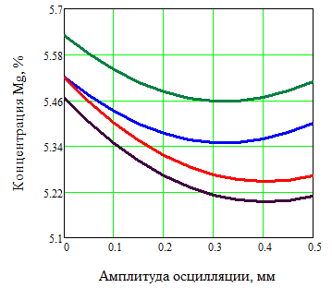
3
4
1
2
I. 1 – V_{св} = 5 мм/с, I_{св} = 40 мА; 2 – V_{св} = 5 мм/с, I_{св} = 50 мА;
3 – V_{св} = 10 мм/с, I_{св} = 40 мА; 4 – V_{св} = 10 мм/с, I_{св} = 50 мА;
А изменяется от 0 мм до 0,5 мм.
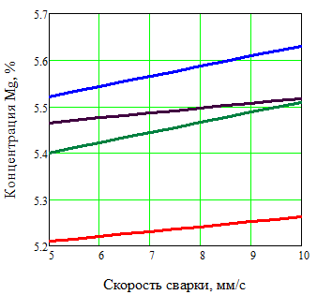II. 1 – а = 0 мм, I_{св} = 40 мА; 2 – а = 0 мм, I_{св} = 50 мА;
3
4
1
2
3 – а = 0,5 мм, I_{св} = 40 мА; 4 – а = 0,5 мм, I_{св} = 50 мА;
V_{св} изменяется от 5 мм/с до 10 мм/с.

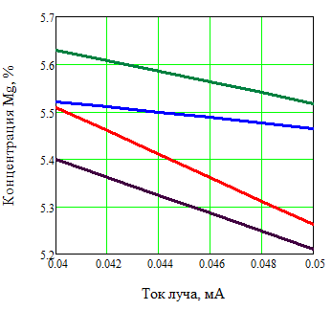
3
4
1
2
III. 1 – V_{св} = 5 мм/с, а = 0 мм; 2 – V_{св} = 5 мм/с, а = 0,5 мм;
3 – V_{св} = 10 мм/с, а = 0 мм; 4 – V_{св} = 10 мм/с, а = 0,5 мм;
I_{св} изменяется от 40 мА до 50 мА.
Рис. 4 - Влияние параметров режимов ЭЛС на изменение концентрации Mg в сварных соединениях, полученных с продольной и поперечной осцилляцией электронного луча

С увеличением тока луча, происходит уменьшение концентрации Mg в шве, однако, с увеличением скорости сварки, концентрация магния увеличивается приблизительно на 2-3%. При сравнении концентрации Mg в швах выполненных статическим и осциллирующим лучом, наблюдается снижение концентрации Mg при осцилляции электронного луча в среднем на 4 %. При электронно-лучевой сварке статическим лучом наблюдается истощение магния в пределах 7% от первоначального содержания в сплаве, а в случае осцилляции электронного луча составляет приблизительно 10%, причем траектория перемещения электронного луча (продольная и поперечная) не влияет на интенсивность обеднения сплава легкоиспаряющимся компонентом - магнием.

Выводы
1. Получены регрессионные зависимости концентрации Mg в сварных швах при электронно-лучевой сварке сплава АМг 6 с различными видами осцилляции электронного луча при изменении параметров режима сварки.
2. Определено экспериментально, что продольная и поперечная осцилляция не вызывает интенсивного испарения легкоиспаряемого элемента сплава Mg и не приводит к его обеднению в сварном шве.

Работа выполнена при поддержке РФФИ (грант №14-08-96008 р_урал_а, грант №16-48-590208) и при финансовой поддержке госзадания Министерства науки.

Литература
- Глазов С.И.. Люшинский А.В., Основы технологии электронно-лучевой и диффузионной сварки. – ОАО«Рыбинский дом печати», 2001. - 123-233 с.
- Литвинов В.В., Ярмилко А.В. Многопараметрическое адаптивное управление технологическим процессом электронно-лучевой сварки. – Киев, Математичні машини і системи. – 2013. – № 2 – C. 130-138.
- Multi-Beam Technologyy in Electron Beam Welding / H. Masny // ISFF—Welding and Joining Institute. – 2006. – Vol. 34. – pp. 1-4.
- Temperature ﬁeld modeling and microstructure analysis of EBW with multi-beam for near a titanium alloy/ Peng-Fei Fua, Zhi-Yong Mao//Huazhong University of Science and Technology. – 2013. – Vol.102. – pp.54-62.
- Characteristics and Prospects of Process Integrated Thermal Field Heat Treatment for Electron Beam Welding of Cast Iron/ R. Zenker// La metallurgia italiana. – 2003. – рр. 1235-1242.
- Ol'shanskaya T.V., Trushnikov D.N., Belen'kii V.Y., Mladenov G.M. Effect of electron beam oscillation on the formation of the structure and properties of the welded joint // Welding International. – 2013. – Т. 27. – № 11. – С. 881-885.
- Язовских В.М., Ольшанская Т.В. Расчет формы шва и направление роста кристаллов при электронно-лучевой сварке в системе MATHCAD //
Вестник Пермского государственного технического университета. Механика и технология материалов и конструкций. – 2000. – № 3. – С. 156-163.
- Ольшанская Т.В., Трушников Д.Н., Беленький В.Я., Младенов Г.М. Влияние осцилляции электронного пучка на формирование структуры и свойства сварных швов // Сварочное производство. – 2012. – № 11. – С. 13-18.
- Язовских В.М., Ольшанская Т.В., Мусин Р.А., Беленький В.Я. Особенности кристаллизации металла шва при электронно-лучевой сварке с глубоким проплавлением // Сварочное производство. – 1999. – № 1. – С. 3-9.
- Язовских В.М., Ольшанская Т.В. Влияние развертки луча на формирование макроструктуры металла шва при электронно-лучевой сварке с глубоким проплавлением // Вестник Пермского государственного технического университета. Механика и технология материалов и конструкций. – 1999. – № 2. – С. 225-235.
- Язовских В.М., Беленький В.Я., Ольшанская Т.В. Электронно-лучевая сварка с колебаниями луча по Х-образной траектории // Сварочное производство. – 1994. – № 6. – С. 5-10.
- Volpp J., Vollertseen F. Modeling keyhole oscillations during laser deep penetration welding at different spatial laser intensity distributions // Production Engineering Research and Development. – 2015. – Vol. 9. – pp. 167-178.
- Trushnikov D. N., Belen'kii V. Ya. Investigation of the formation of the secondary current signal in plasma in electron beam welding with oscillations of the electron beam // Welding International. – 2013. – Vol. 27. – Issue 11. – pp. 877-880.

